新闻稿
杜塞尔多夫，2023.05.17
源自欧洲的二手医用口罩生产设备
尽管口罩需求下降，但中国的口罩市场预计仍将在 2027 年达到 32 亿人民币的市场规模以及 22.3 亿个口罩的生产量。在市场萎缩的情况下，购买二手生产设备是明智之举，因为二手机器的价格实惠得多。工业拍卖公司 Surplex 将在 5 月 22 日之前拍卖四条 Richpeace 医用口罩生产线。
尽管需求下降，但医用口罩仍然重要
尽管新冠疫情得以遏制，口罩需求逐渐下降，但各个领域对医用口罩的需求依然存在。这场全球健康危机清楚地表明，对未来挑战做好准备至关重要。传染病再次爆发或出现新病毒的可能性仍然存在。此外，西方社会尤其已经认识到，佩戴口罩有助于减少其他呼吸道疾病（如流感）的传播。因此，佩戴医用口罩已被社会所接受，尤其是在与易感人群接触时。到目前为止，在公共场所戴口罩只在亚洲国家普遍存在。这为口罩制造商开辟了新市场。
在中国，口罩市场今年的销售额约为 230 亿元人民币。尽管对未来四年的预测表明，销售额的年下降率近 40%，但预计到 2027 年，市场规模仍将达到 32.7 亿元人民币，口罩产量将达到 22.3 亿只。
购买二手生产设备是低成本的投资选择
在一个萎缩的市场中，购买二手生产设备会是一个睿智的决定，可以降低投资成本并确保投资回报率 (ROI)。目前，欧洲工业拍卖行 Surplex 正在拍卖四条医用口罩生产线。此拍卖将持续至 5 月 22 日。这些机器位于荷兰的哈勒姆 (Haarlem)。
一家荷兰汽车配件供应商在 2020 年中期（即在新冠疫情中期）就迅速扩大了其机器设备，包括口罩生产线。生产出的口罩主要供其员工使用，从而确保不受早期全欧洲供应困难的影响。这四条生产线每条每分钟可生产 60 个口罩，因此每周可生产 240 万个口罩。
现在，这些高品质的设备正在 Surplex.com 平台上销售。“在 B2B 拍卖上，人们往往会想到破产。但越来越多的公司出于其他原因有意选择这种销售方式。许多客户目前正在进行重组。”Surplex 项目经理和拍卖负责人 Patrick van Goor 解释说。“因此，对于工业企业来说，始终有机会在二手机器市场上找到高品质且价格低廉的机器。”
Surplex 是一家享有盛誉的工业拍卖行，在欧洲设有 16 个分行并拥有 20 种语言的专家，在二手工业设备的买卖方面具有多年丰富经验。除了进行拍卖外，Surplex 还提供全面的物流支持。Van Goor 说道：“Surplex 拥有自己的团队，负责将购买的机器安全地运往世界各地。包括办理海关手续。”
通过巧妙型技术生产高品质口罩
所交付的设备来自中国制造商 Richpeace，这是一家知名的纺织机和缝纫机生产商。Richpeace 自动化 3 层口罩生产线分为两个阶段。第 1 阶段将三层织物结合在一起，以提供最佳的病毒防护。必要时，添加一根金属丝鼻梁。然后，在左右两侧对复合材料进行镶边，然后折叠、横向镶边并切割。口罩的尺寸为 175x95 mm。在第 2 阶段，两个弹性耳带通过镶边固定在口罩上。最后，将成品叠放并包装。
“使用像 Richpeace 生产线这样的高质量设备，纺织技术公司和医疗器械制造商可以优化其生产能力”，van Goor 总结说。“我们的拍卖提供了一个很好的机会，可以获得高品质、又实惠的设备。”

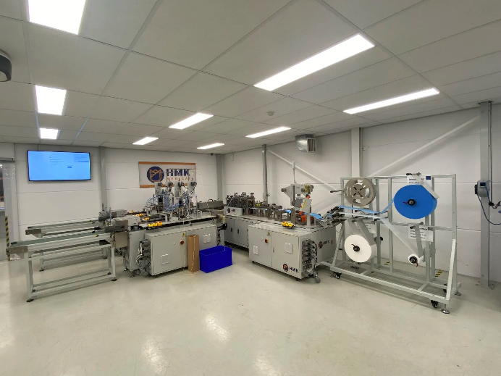 | 图 1  高效生产医用口罩：四条 Richpeace 自动化生产线正在 Surplex.com 上拍卖。  (© Surplex).
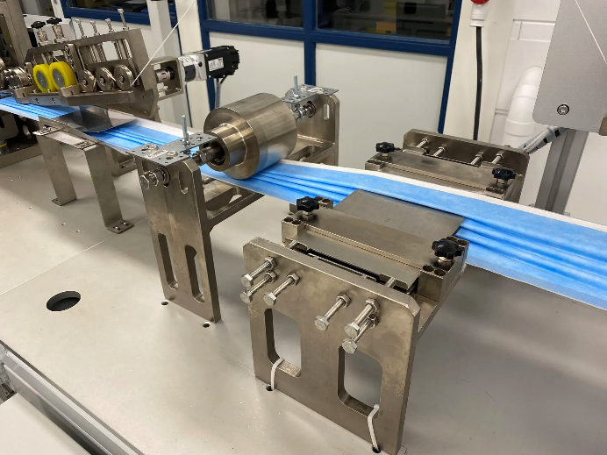 | 图 2  3 层纺织复合材料提供最佳保护。物料流先在边缘进行镶边，然后精确折叠。  (© Surplex).

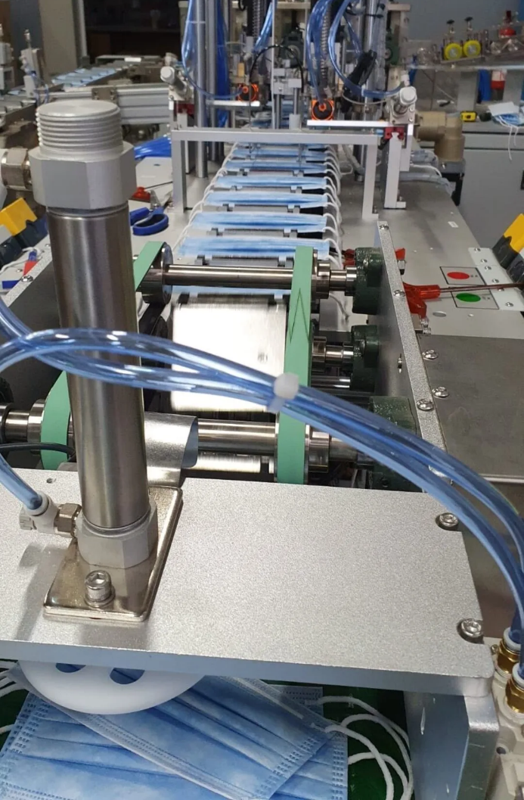 | 图 3  完成并准备使用：这不仅适用于医用口罩，还适用于二手机器。因为这些均立即可用，并且可无缝集成到生产中。  (© Surplex).

